Министерство образования и науки Российской Федерации
Федеральное государственное автономное образовательное учреждение высшего образования
«Пермский национальный исследовательский политехнический университет»
Электротехнический факультет
Кафедра «Информационные технологии и автоматизированные системы»
Направление 09.03.04 – «Программная инженерия»
Профиль: «Программная инженерия и искусственный интеллект»

Дисциплина: «Методы искусственного интеллекта в защите программных систем»
Семестр 5

ОТЧЕТ
по лабораторной работе №3
Тема: «Алгоритм Эль-Гамаля»

Выполнил: студент группы РИС-24-3б Казаков К.В. ___________
Проверил: старший преподаватель кафедры ИТАС
Шереметьев В. Г. ___________
Дата ______

Пермь, 2026

ЦЕЛЬ РАБОТЫ
Получить практические навыки по использованию асимметричных алгоритмов шифрования, на примере использования алгоритма Эль-Гамаля.

Вариант 11
Выполнить шифрование текстового сообщения длиной не меньшей 256 символов, методом Эль-Гамаля, используя в качестве x и g простые числа с разрядностью не меньшей двенадцати и p и k не менее двадцати.

ТЕОРЕТИЧЕСКИЕ СВЕДЕНИЯ
Криптосистема Эль-Гамаля — асимметричный алгоритм шифрования, предложенный Тахером Эль-Гамалем в 1985 году. Его криптостойкость основана на вычислительной сложности задачи дискретного логарифмирования в конечном поле: зная g, p и y = g^x mod p, крайне сложно найти x при больших p.
Основные понятия. Простое число — целое число, делящееся нацело только на единицу и на само себя. Взаимно простые числа — числа, наибольший общий делитель которых равен 1. Первообразный корень g по модулю p — такое число, что все степени g^1, g^2, …, g^(p−1) дают различные ненулевые остатки по модулю p.
Генерация ключей. Сначала выбирается большое простое число p. Затем выбирается первообразный корень g по модулю p. Далее выбирается секретное число x (закрытый ключ), удовлетворяющее условию 1 < x < p−1. После этого вычисляется y = g^x mod p. Пара чисел (p, g, y) публикуется как открытый ключ, а число x хранится в строжайшем секрете — это закрытый ключ.
Шифрование. Отправитель разбивает сообщение на блоки, каждый из которых интерпретируется как число m из диапазона (0; p−1). Для каждого блока генерируется случайное число k (сессионный ключ), такое что 1 < k < p−1 и НОД(k, p−1) = 1. Затем вычисляются два числа: a = g^k mod p и b = (y^k · m) mod p. Пара (a, b) является шифротекстом блока. Эти пары можно передавать по открытому каналу, так как задача нахождения x из y = g^x mod p вычислительно сложна.
Дешифрование. Получатель, зная секретный ключ x, для каждой пары (a, b) вычисляет m = b · (a^x)^(−1) mod p, где (a^x)^(−1) — обратный элемент по модулю p, находящийся с помощью расширенного алгоритма Евклида. Корректность следует из того, что a^x = (g^k)^x = g^(kx) = (g^x)^k = y^k, поэтому b · (a^x)^(−1) = (y^k · m) · (y^k)^(−1) = m mod p.
Особенности. Для каждого блока генерируется новое случайное k, поэтому одно и то же сообщение при повторном шифровании даёт разные шифротексты. Размер шифротекста вдвое превышает размер исходного сообщения. Программная реализация Эль-Гамаля работает примерно на два порядка медленнее симметричных алгоритмов, поэтому на практике его применяют в гибридных схемах: сообщение шифруется быстрым симметричным алгоритмом, а сессионный ключ передаётся через Эль-Гамаль. Криптостойкость определяется длиной p: рекомендуется использовать не менее 1024 бит для малосекретной информации и 2048 бит для особо секретной. Алгоритм уязвим к квантовым атакам (алгоритм Шора), но на классических компьютерах остаётся надёжным. На основе Эль-Гамаля построен алгоритм цифровой подписи DSA.

ХОД РАБОТЫ
Были созданы функции для шифровки и дешифровки сообщения в соответствие с алгоритмом Эль-Гамаля.
На рисунке 1 представлен интерфейс программы, который состоит из поля для текста и полей для ключей p,g,y и x. Есть возможность генерировать ключи, а так же расшифровывать зашифрованный текст
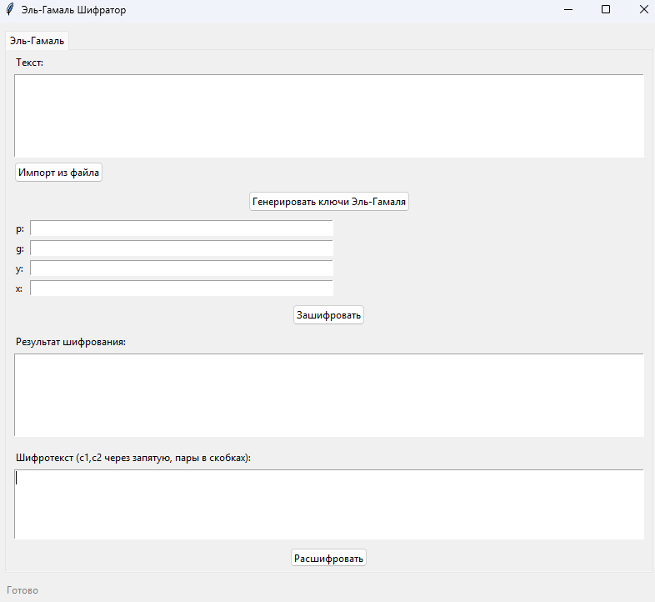
Рисунок 1 – Интерфейс программы.

ВЫВОД
В ходе работы была реализованна программа, осуществляющая ширование и расшифровку методом RSA.

ПРИЛОЖЕНИЕ А
Листинг программы
import math
import sys
import random

class CipherError(Exception):
pass

def is_prime_miller_rabin(n, k=20):
"""Проверка числа n на простоту тестом Миллера-Рабина."""
if n < 2:
return False
if n == 2 or n == 3:
return True
if n % 2 == 0:
return False

# Представление n-1 = 2^r * d
r, d = 0, n - 1
while d % 2 == 0:
r += 1
d //= 2

# k раундов теста
for _ in range(k):
a = random.randrange(2, n - 1)
x = pow(a, d, n)

if x == 1 or x == n - 1:
continue

for _ in range(r - 1):
x = pow(x, 2, n)
if x == n - 1:
break
else:
return False

return True

def generate_prime(bits):
"""Генерирует простое число разрядности bits бит."""
while True:
# Генерируем случайное число нужной разрядности
n = random.getrandbits(bits)
# Устанавливаем старший бит (чтобы было ровно bits бит)
n |= (1 << (bits - 1))
# Устанавливаем младший бит (чтобы было нечётным)
n |= 1
if is_prime_miller_rabin(n):
return n

def extended_gcd(a, b):
"""Расширенный алгоритм Евклида.
Возвращает (gcd, x, y) такие что a*x + b*y = gcd(a, b).
"""
if a == 0:
return b, 0, 1
gcd, x1, y1 = extended_gcd(b % a, a)
x = y1 - (b // a) * x1
y = x1
return gcd, x, y

def generate_keys(p, q): #1
"""Генерация ключей RSA по шагам 1–6 описания.
Возвращает (e, n, d).
"""
n = p * q #2
phi = (p - 1) * (q - 1)

# 3
for candidate in range(3, min(n, phi), 2):
if math.gcd(candidate, phi) == 1:
e = candidate
break

if e is None:
raise CipherError("Не удалось подобрать e")

# Шаг 4: находим d через уравнение e*d + (p-1)(q-1)*y = 1
gcd, d, _ = extended_gcd(e % phi, phi)
if gcd != 1:
raise CipherError("Обратное число не существует (e и phi не взаимно просты)")
d = d % phi

return e, n, d

def _text_to_blocks(text, n):
"""Текст -> (blocks, k). Блок = k = floor(log2 n) бит (как в задании)."""
k = n.bit_length() - 1
if k < 8:
raise CipherError(f"n={n} слишком мало (k={k} бит, нужно ≥8)")

bits = ''.join(f'{b:08b}' for b in text.encode('utf-8'))
total_bits = len(bits)
bits += '0' * ((-total_bits) % k) # паддинг до кратного k

blocks = [int(bits[i:i+k], 2) for i in range(0, len(bits), k)]
return blocks, k, total_bits

def _blocks_to_text(blocks, k, total_bits):
"""Блоки -> текст."""
bits = ''.join(format(m, f'0{k}b') for m in blocks)[:total_bits]
bits += '0' * ((-len(bits)) % 8)
data = bytes(int(bits[i:i+8], 2) for i in range(0, len(bits), 8))
try:
return data.decode('utf-8')
except UnicodeDecodeError:
raise CipherError("Не удалось декодировать результат")

def encrypt(text, p, q):
if not isinstance(text, str):
raise TypeError("text должен быть строкой")
if text == '':
raise CipherError("text не может быть пустым")

e, n, d = generate_keys(p, q)
blocks, k, total_bits = _text_to_blocks(text, n)
ciphertext = [pow(m, e, n) for m in blocks]
return ciphertext, k, total_bits, e, n, d

def decrypt(ciphertext, k, total_bits, d, n):
if not isinstance(ciphertext, (list, str)):
raise TypeError("ciphertext должен быть списком чисел или строкой")
if not ciphertext:
raise CipherError("ciphertext не может быть пустым")

if isinstance(ciphertext, str):
ciphertext = [int(x.strip()) for x in ciphertext.split(',') if x.strip()]

plaintext_blocks = [pow(c, d, n) for c in ciphertext]
return _blocks_to_text(plaintext_blocks, k, total_bits)

